2007年7月高等教育自学考试全国统一命题考试
建筑工程定额预算试卷
课程代码0712
一、单项选择题(本大题共20小题，每小题1分．共20分)
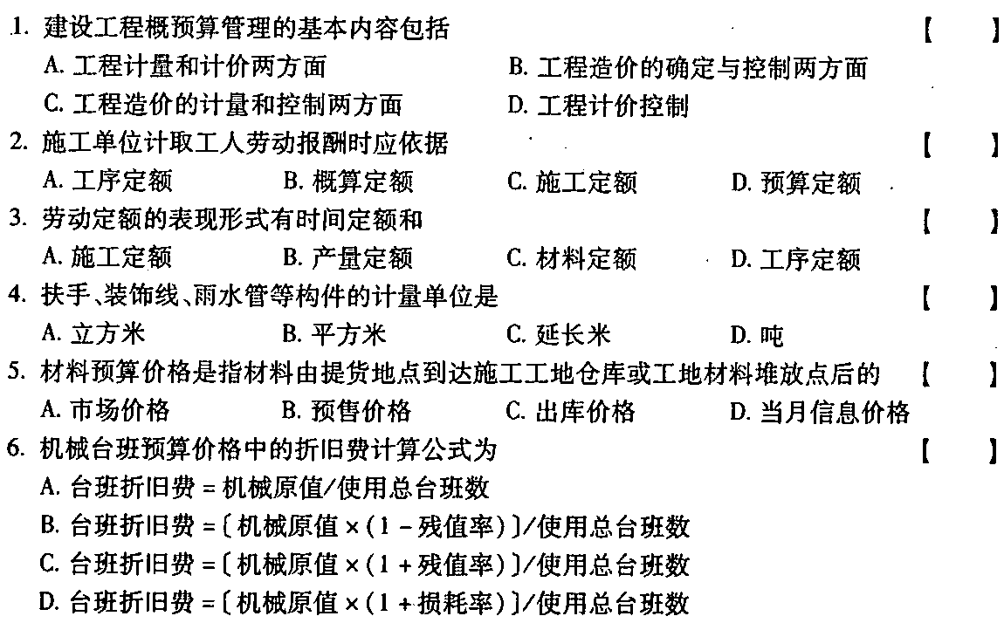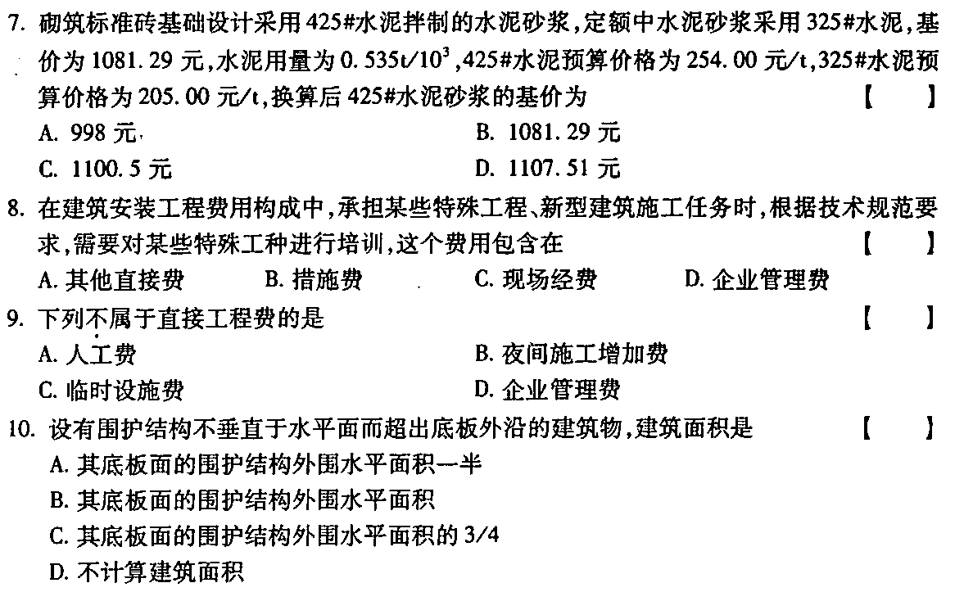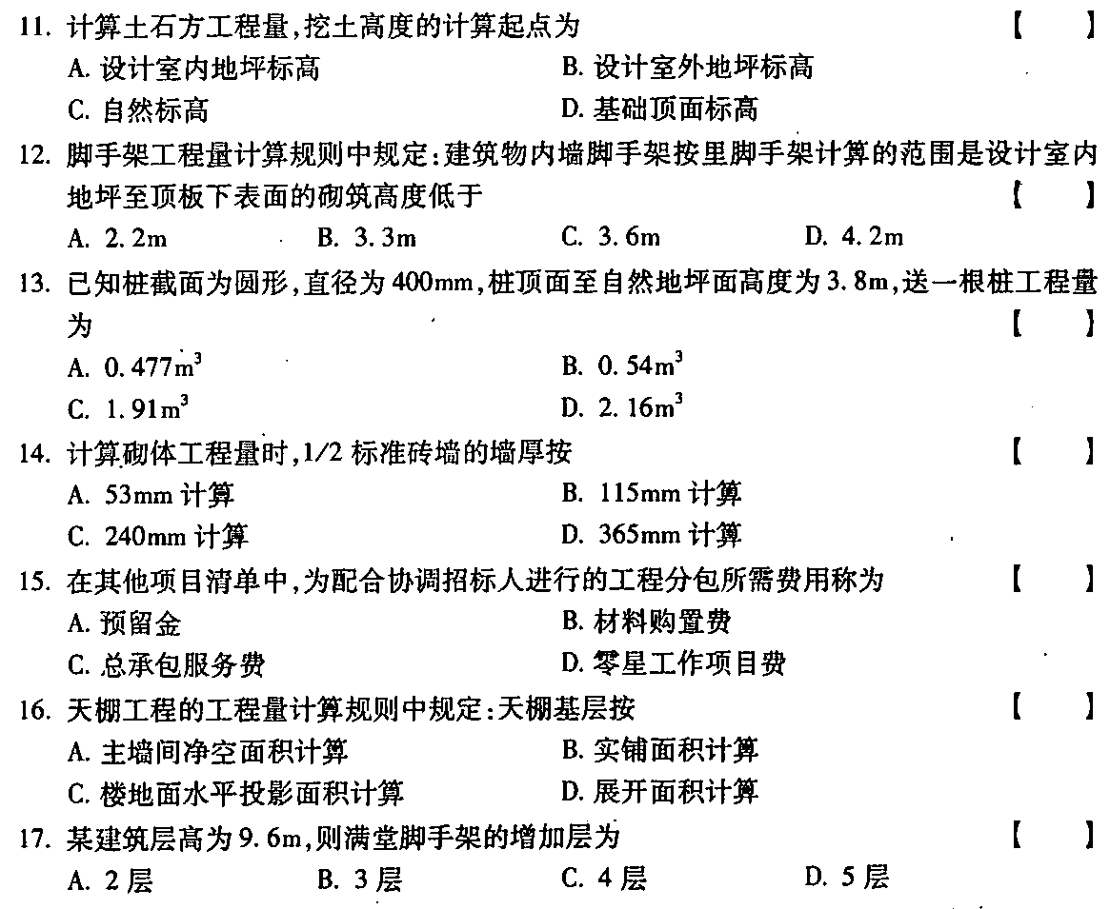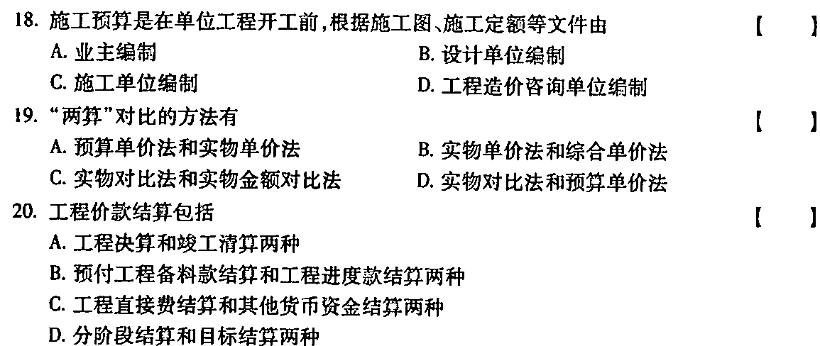[[微信公众号：ikaoti]
二、多项选择题(本大题共20小题．每小题1分．共20分)
在每小题列出的五个备选项中至少有两个是符合题目要求的．请将其代码填写在题后的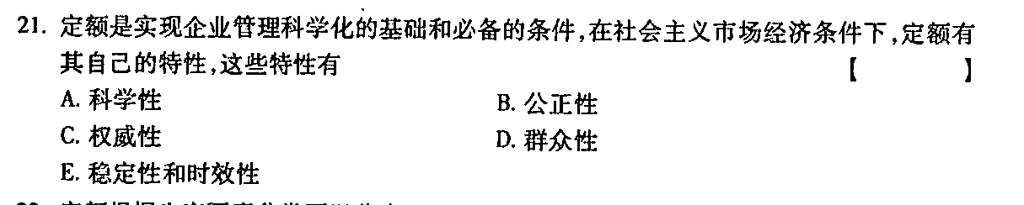
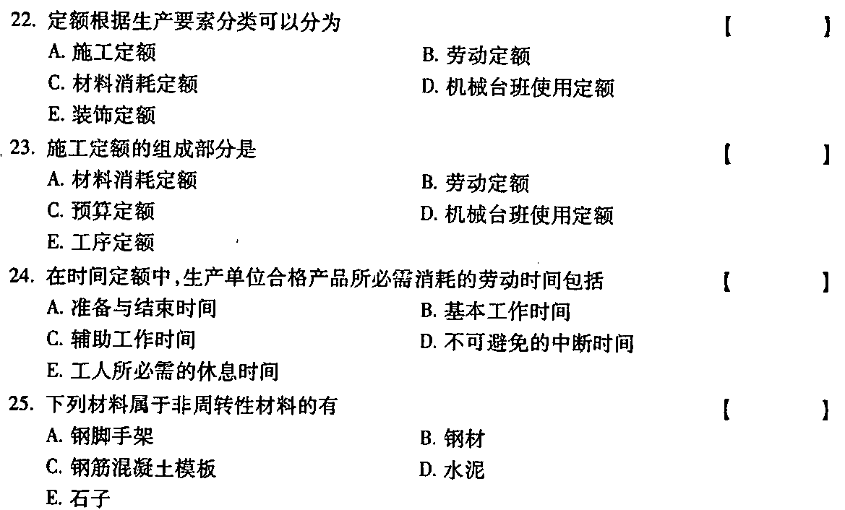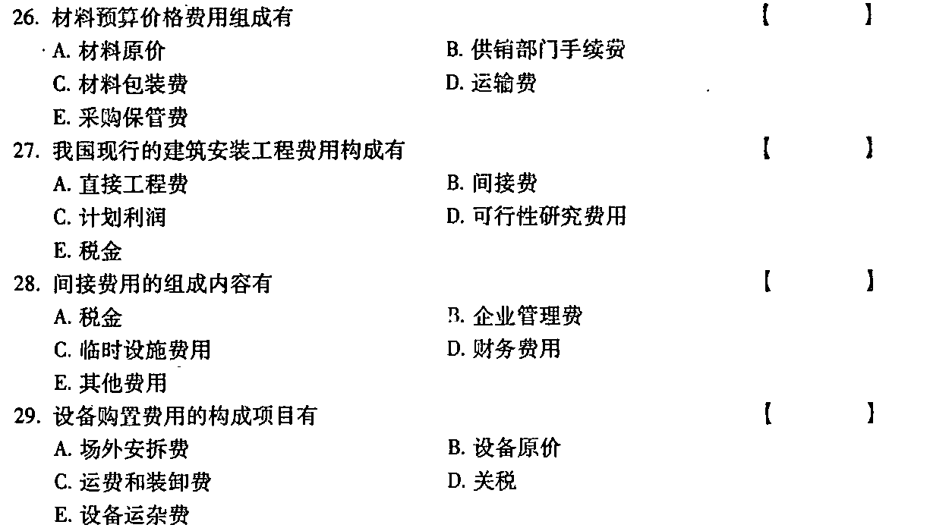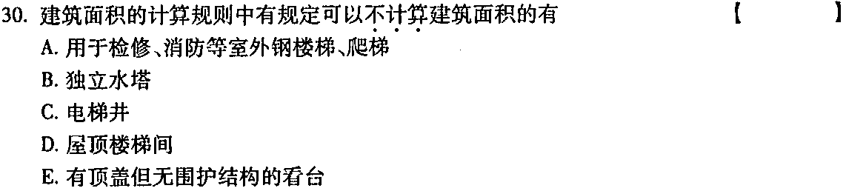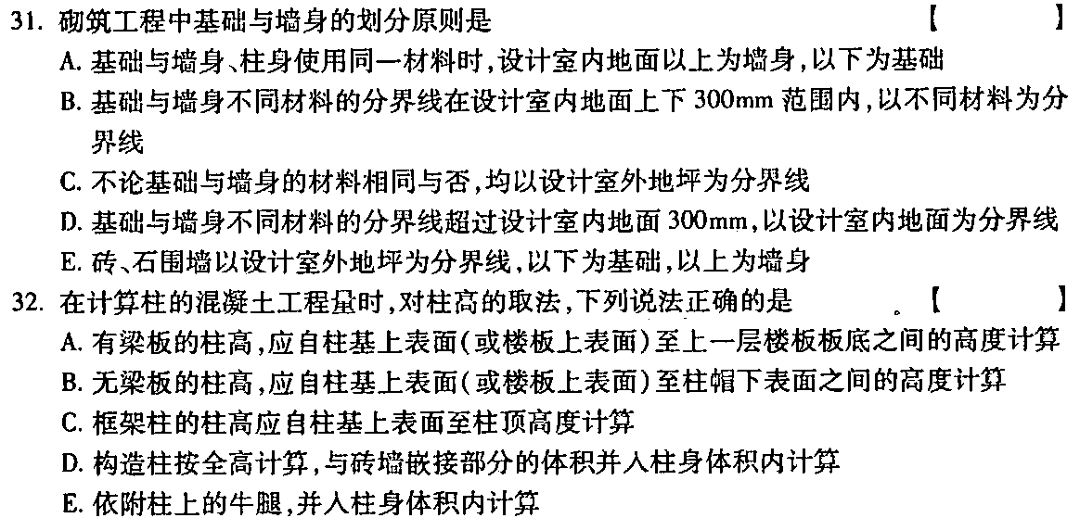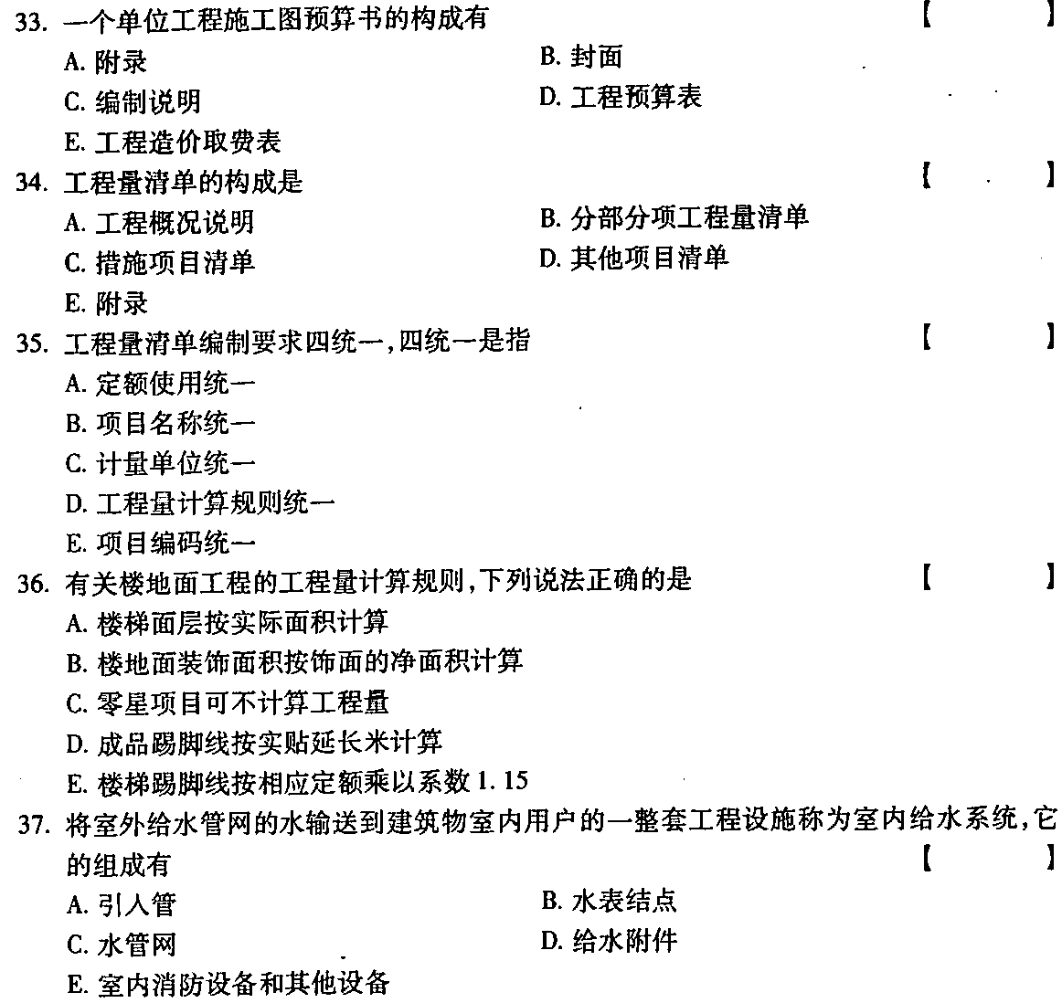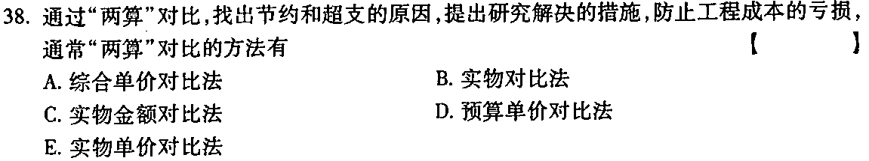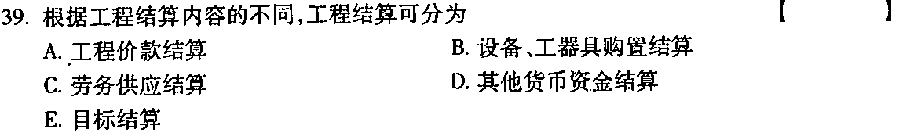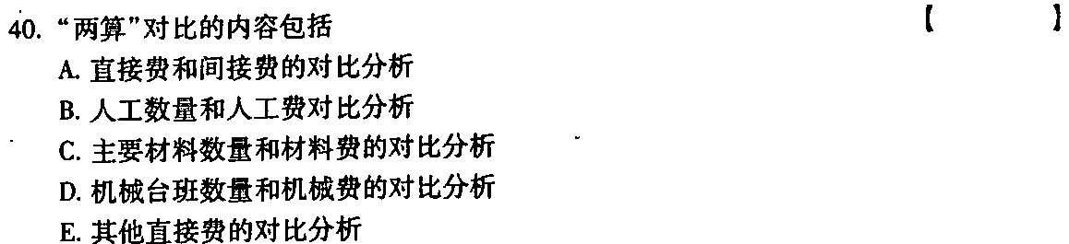
三、简答题(本大题共4小题，第41小题6分，第42小题4分，第43小题7分，第44小题3分，共20分)
四、计算题(本大题共3小题，第45小题16分，第46、47小题各12分，共40分)
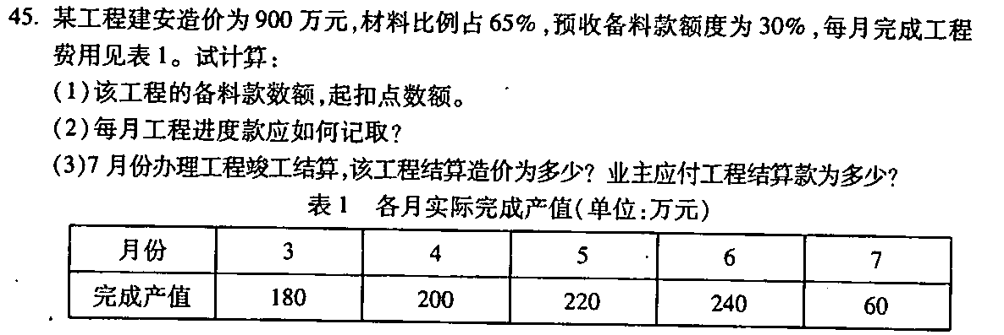[最新年份咨询qq593777558]
